Autorização Para Atividade Externa
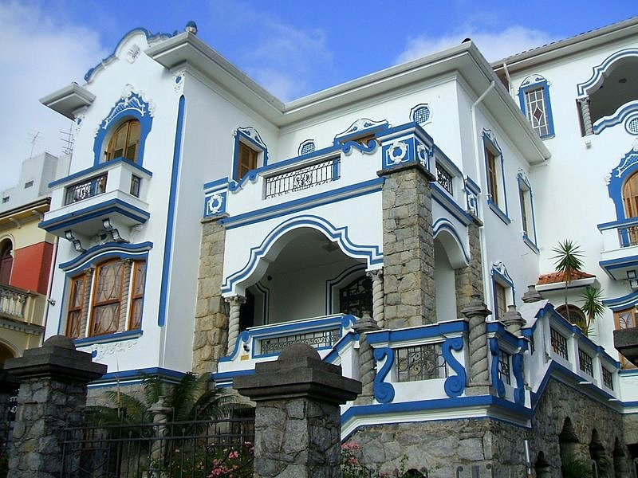
NURAP – SEDE A
Dia: 13/02/2023 – SEGUNDA-FEIRA
Eu, _________________________________________________________________ portador do RG _________________________________________________ _____ responsável legal do jovem ___________________________________________, portador do RG ____________ __, autorizo o mesmo a participar da atividade externa e complementar dirigida pelos monitores da instituição.

Assinatura responsável:__________________________________________________.

Evento – MUSEU DOS ÓCULOS

HORÁRIO: 09:30
previsão: 1h30
AS MESMAS NORMAS DO ANEXO 1 DO CONTRATO E DA SIMULDANEIDADE SERÃO COBRADAS NO AMBIENTE.
NÃO SERÁ PERMITIDO ENTRAR APÓS O INÍCIO.
ENDEREÇO: Rua dos Ingleses, 108 - Morro dos Ingleses, São Paulo - SP, 01329-000
Telefone: (11) 3149-4000

FAÇA UMA PESQUISA NO GOOGLE DO SEU TRAJETO PARA NÃO SE PERDER.
